《职坐标：Java课程第3阶段项目答辩复习题目》
阶段名称：阶段3-Java语言基础与OOP

定位职场坐标，打造IT达人
职坐标-高薪逆袭不拼爹！

Revision Time：2017年11月24日
Dept：网校教学部
Version：V2.0

1.JDK和JRE区别 1
2.在设置环境变量中，用户变量和系统变量有什么区别 1
3.什么是程序 1
4.程序的运行原理 1
5.数据类型有几类 1
6.基本数据类型有几种？分别说明 1
7.long l=9999999999999999；为什么会报错 1
8.double和float区别 2
9.为什么char c=96；输出的是一个字符？ 2
10.常用的数据类型有哪些 2
11.使用Scanner要注意什么？ 2
12.运算符有哪些？ 2
13.&&和&有什么区别？ 2
14.||和|有什么区别？ 2
15.a++和++a区别 2
16.数据类型之间转换需要注意些什么？ 2
17.if和switch-case有什么区别 3
18.for，while，do-while语法，适用场合 3
19.变量的作用域和生命周期 3
20.数组的概念 3
21.代码中申明一个数组并赋值在内存中会有什么变化 3
22.对数组能否增删改查 3

- 访问修饰符及对应的权限
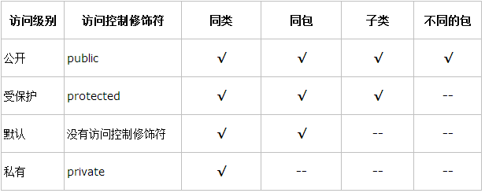
- 重载和重写
重载：同一个类中，方法名相同，参数列表不同，和返回值类型无关。
重写：有继承关系的类中，子类重写(覆盖)父类方法，方法名相同，参数列表相同。
- 构造方法格式，作用
格式：访问修饰符 类名(){} //注意：方法名和类名一致，不能定义返回值类型
作用：1.创建对象；2.初始化
- this和supper
this:当前对象；super:父类对象
this和super不能出现在static修饰的方法中
- static和final关键字
static：静态的，属于类的。直接通过类名.来调用。生命周期和类一致。只初始化一次。
final：最终的，不可更改的。
final类不能被继承。
final方法不能被重写。
final变量不允许再次赋值。
- 如何实现多态
实现多态：1.继承；2.重写；3.父类引用指向子类对象。
- 抽象类和接口
相同点：都不能实例化。
都可以包含抽象方法。
不同点：接口只能包含抽象方法和静态常量。
接口没有构造器。
接口可以继承多个接口。

